Geacht college,
Als fractie van de ChristenUnie hebben we de inwoners van Barneveld via de Barneveldse Krant, Barneveld Vandaag en de eigen website opgeroepen om plekken te melden die onveilig zijn voor fietsers. Kinderen die ’s ochtends naar school fietsen, moeten ’s avonds weer veilig aan tafel zitten. Hetzelfde geldt natuurlijk voor hun ouders die de fiets gebruiken voor woon-werkverkeer of om boodschappen te doen in het dorp. In onze gemeente zijn veel fietsers. Deze zijn kwetsbaar en daarom willen we veilige fietsroutes.
Op de oproep van de ChristenUnie hebben 5 mensen gereageerd. Bij deze bieden wij u de reacties geanonimiseerd aan.
Kort nadat wij de inwoners opgeroepen hebben om gevaarlijke plekken te melden heeft u de Gemeenteraad een memo gestuurd waarin u aangeeft hoe u het nieuwe Gemeentelijk Verkeer en Vervoer Plan gaat vorm geven. U schrijft hierin dat u op allerlei manieren informatie gaat verzamelen over het verkeer en vervoer in Barneveld. Eén van die manieren is dat belangstellenden hun mening en ideeën kenbaar kunnen maken. Onze fractie vindt het positief dat u inwoners maar ook verenigingen van Plaatselijk belang, ondernemers, de VVN en hulpdiensten om informatie vraagt. De informatie uit de samenleving helpt om besluiten te nemen die de veiligheid verhogen.
Natuurlijk hechten wij eraan dat u serieus bekijkt of de situaties waarover wij informatie gekregen hebben veiliger gemaakt kunnen worden. Daarom stellen wij u, op grond van artikel 37 van de Organisatieverordening van de Gemeenteraad, de volgende vragen.
- Bent u bereid de genoemde 5 locaties verkeerskundig te beoordelen en daarbij te betrekken of en in welke mate er op die plekken de laatste jaren ongelukken zijn gebeurd?
- Bent u bereid deze informatie ook te beschouwen als informatie voor het opstellen van het Gemeentelijk Verkeer & Vervoerplan?
Naast de door inwoners ingebrachte informatie willen we een vraag stellen over de situatie op de van Dompselaerstraat. Recent lazen we het nieuwsbericht van een ongeluk op de t-splitsing met de Leeuwerikstraat. Daarin werd gesuggereerd dat hier geregeld ongelukken gebeuren.
- Bent u bereid de situatie op de van Dompselaerstraat verkeerskundig te beoordelen en de situatie daar veiliger te maken?
Bij deze vragen zijn twee bijlagen gevoegd:
- Korte weergave van de reacties.
- De geanonimiseerde mails die we binnen gekregen hebben.
Met vriendelijke groet namens de fractie van de ChristenUnie,
Lukas Scheijgrond
Henk Wiesenekker

Bijlage 1: Korte weergave van de reacties
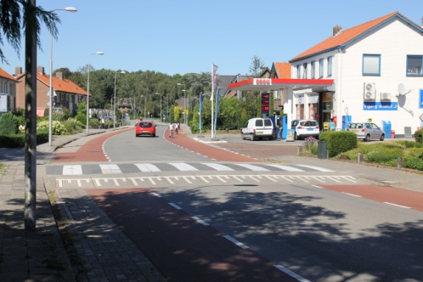
Reactie 1: Schoutenstraat-Lorsweg/Beekstraat
Hier moeten basisschoolleerlingen de Schoutenstraat oversteken en een stuk volgen. Op deze straat is veel verkeer aanwezig, omdat het de route is naar verschillende scholen.
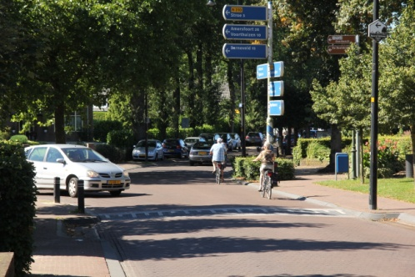
Reactie 2: T-splitsingen Garderen
In het centrum van Garderen zijn een paar T-splitsingen waar niet geregeld wordt wie er voorrang heeft. Als het druk is, leidt dit tot onoverzichtelijke situaties. Iedereen moet dan voorrang geven aan een ander, totdat er één voorrang neemt die hij niet heeft. Dit is met name voor fietsers een hele toer.

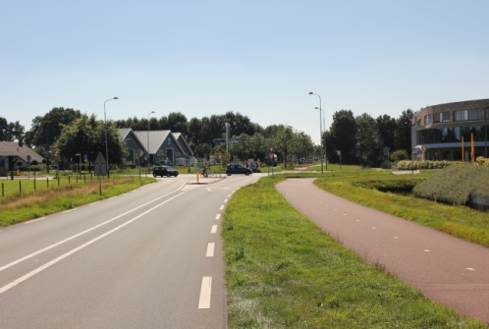
Reactie 3: Rotonde Hoenderlaan/Lunterseweg
Dit is een rotonde die net buiten de bebouwde kom ligt. Fietsers hebben daarom geen voorrang. Toch laten sommige automobilisten fietsers voor gaan. Als je dit niet verwacht, moet je soms hard remmen voor je voorganger.
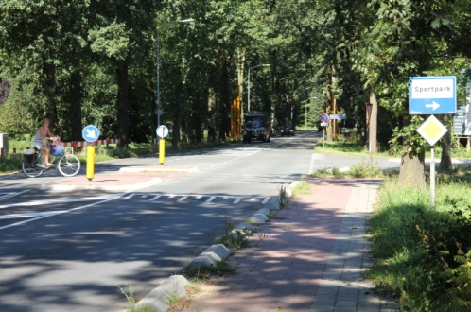
Reactie 4: Oversteek Barnseweg-Wesselseweg/Drostendijk
Hier steken fietsers uit Norschoten over richting het centrum. Op de Wesselseweg wordt soms hard gereden. Hier zijn al maatregelen tegen genomen, maar er wordt nog steeds hard gereden.

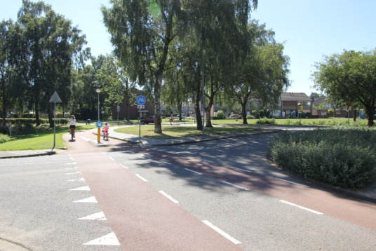
Reactie 5: Oversteek Rooseveltstraat vanaf Valkof richting Jan Seppenplein en oversteek Chruchillstraat vanaf Valkhof richting Cotelaer
Door flauwe bochten in de Rooseveltstraat zie je fietsers niet altijd goed. Op de chruchillstraat wordt hard gereden en vanaf het dorp zie je door de begroeiing niet goed of er fietsers vanaf de Cotelaer komen.

Eigen inbreng 6: Dompselaerstraat-Leeuwerikstraat
Automobilisten die vanuit de Leeuwerikstraat komen, kunnen niet goed het verkeer zien dat vanuit het centrum over de van Dompselaerstraat komt. Dit leidt tot aanrijdingen.
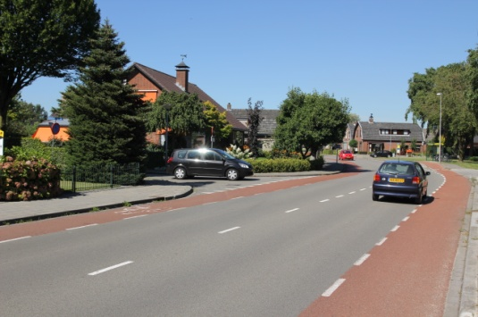
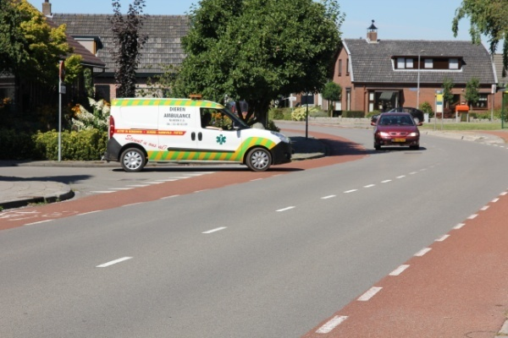

Bijlage 2: Geanonimiseerde reacties op de oproep van de ChristenUnie

Reactie 1:
Goedenavond,
Naar aanleiding van het krantenartikel "meld nare kruisingen" in Barneveld Vandaag van 4 augustus jongstleden; stuur ik u deze mail.
Onze dochter gaat naar school op de Bron aan de Dr. Kuyperlaan.
We hebben grofweg 2 routes die naar school leiden. 1) via de Kallenbroekerweg, Schoutenstraat, en vervolgens deze gevaarlijke weg oversteken richting Beekstraat. 2) via de Bilderdijkstraat (waar veels te hard gereden wordt en veel verkeer is nu de reformatorische school daar vlakbij zit), de Lorsweg op en over de Schoutenstraat ter hoogte van het benzinestation, de Beekstraat in.
Eigenlijk zijn beide opties te gevaarlijk; maar ik mail u over de 2e optie. Vanuit de dichtersbuurt en bloemenbuurt is dat de kruising die door alle leerlingen van de Spreng en de Bron wordt genomen. U kunt nagaan hoeveel fietsers, lopers en auto's dit geeft.
Wat punten hierover op een rijtje:
- De bocht van de schoutenstraat is onoverzichtelijk vanaf beide kanten.
- Auto's rijden te hard op het kruispunt van de schoutenstraat af. Ook al is er een drempel; deze remt niet voldoende af en geeft vaak gevaarlijke situaties met kinderen op fietsen die net over willen steken.
- Er is een zebrapad; maar er is geen duidelijk trottoir aan de kant van de beekstraat; waardoor voor kinderen het ook moeilijk te lopen is.
- Auto's snijden de bocht af naar het benzinestation in beide kanten. Omdat de ingang van het benzinestation dezelfde is als de ingang van de beekstraat. Dat geeft onduidelijke situaties.
- De inrit naar de beekstraat is smal waardoor tegenovergesteld verkeer eigenlijk niet mogelijk is. Helemaal niet als er ook nog verkeer van/naar het benzinestation gaat.
Ik ben geen verkeersdeskundige, maar dit zijn zo even wat punten die mij opvallen. En als moeder heb ik zeer regelmatig het hart in mn keel omdat het maar net goed gaat hoe kinderen oversteken in beide richtingen.
Nadenkend over oplossingen....bij veel scholen en op steeds meer plekken in Barneveld, zie ik op voorrangswegen een oversteekplaats voor fietsers. Het zou ontzettend fijn en veilig zijn voor onze kinderen als er vanaf de Lorsweg naar de Beekstraat een voorrangsweg zou kunnen komen óp een drempel zodat de verkeersdeelnemers van de Schoutenstraat haaientanden krijgen en voorrang moeten verlenen aan de scholieren.
Ik heb al lang getwijfeld of ik deze kruising eens zou benoemen bij de Gemeente Barneveld, maar tot nu toe niet gedurft; maar uw uitnodiging om te mailen heeft me over de drempel getrokken om het ook daadwerkelijk te doen! :-)
Ik ben benieuwd naar uw reactie en de mogelijkheden om iets te kunnen doen aan deze nare kruising!
Reactie 2:
Ik de regionale krant van deze week las ik uw oproepje om nare kruisingen en oversteekpunten te melden.
De T-splitsing in Garderen valt m.i. onder die categorie.
T-spiltsing Hogesteeg – N797 (Putterweg/Koningsweg)
Voor fietsers gevaarlijk en ook voor automobilisten op drukke momenten een hele toer.
Het gebeurd dan ook regelmatig dat alles vaststaat omdat de situatie zo is ingericht dat het verkeer van rechts voorrang heeft maar er ook verkeer af wil slaan.
De situatie is dan dat iedereen de ander voorrang moet geven en niemand volgens de verkeersregels ‘mag’.
Uiteindelijk moet 1 van alleen dan gewoon voorrang nemen. Maar wie???
En daar doorheen dan nog de fietsers.
Met alle risico’s van dien.
Reactie 3:
Hallo,
Hierbij wil ik een gevaarlijke situatie doorgeven betreft de rotonde hoenderlaan/lunterseweg.
ik kom zelf vaak uit barnveld en rijd dan via de rotonde naar de intratuin.
De situatie is dat als automobilist heb je voorrang en de fietsers moeten wachten.
de laatste tijd gebeurt het heel vaak dat de automobilisten de fietsers vooral studenten richting de meerwaarde voor laten gaan.
Het is mij al meerdere keren overkomen dat ik hierdoor bijna op een andere auto zat omdat de andere de fietsers voorang gaf terwijl dit niet noodzakelijk is.
ik hoop dat er hierdoor goed gekeken kan gaan worden of de voorrangssituatie nog relevant is of dat deze moet worden aangepast...

Reactie 4:
Fractie ChristenUnie,
Naar aanleiding van uw oproep om onveilige kruisingen te melden onderstaande lopende e-mail wisseling met de heer de Graaf, verkeerskundige van de gemeente Barneveld.
Het betreft de fietsenoversteekplaats Barnseweg / Wesselseweg. Er wordt op deze oversteekplaats stelselmatig te hard gereden wat al herhaaldelijk tot zeer onveilige situaties en bijna ongelukken heeft geleid. Het is een drukke oversteekplaats mede door de schooljongeren van de Groenhorst.
Ik heb echter de indruk dat er onvoldoende maatregelen zijn genomen om de situatie veiliger te maken. Daarom wil ik u met deze mail daarover informeren.
Ik ben benieuwd wat U hier aan kunt doen.
Reactie 5:
In de Barneveld Vandaag las ik dat er meldingen gestuurd kunnen worden over 'nare kruisingen'. Al langere tijd wilde ik een kruising bespreken maar wist nog niet hoe ik dit zou aanvliegen. Na deze advertentie maak ik direct gebruik om de volgende oversteek onder de aandacht te brengen. Het gaat om de oversteek van Valkhof naar het Jan Seppenplein over de Rooseveltstraat. Een aantal weken terug zijn hier nog twee aanrijdingen in één week tijd gebeurd. Als automobilist heb ik mijzelf geprogrammeerd bij de bewuste oversteek zo goed als stil te staan alvorens ik over de drempel rijd. Het gebeurt namelijk nogal makkelijk dat een fietser achter de omlijsting van de autoruit verdwijnt om vervolgens vlak voor de auto weer op te doemen. De flauwe bocht die de fietser maken vanaf het Seppenplein naar de richting van Valkhof toe versterkt deze zogenaamde dooie hoek. Ondanks de onoverzichtelijkheid onderschatten veel automobilisten het gevaar en wordt er gewoon met de maximale snelheid over de drempel heen gejakkerd.
Als moeder van twee kinderen (5 en 7) baart het mij zorgen dat mijn en vele andere kinderen deze oversteek over een jaar dagelijks moeten gaan maken. De PWA verhuist dan van Valkhof naar de Van Schothorststraat. Altijd druk ik mijn kinderen op het hart dat ze, ook al hebben ze voorrang, altijd moeten kijken of ze het ook krijgen. Toch vraag ik bij deze bescherming voor al de kinderen vanuit de gemeente Barneveld. Wellicht is het plaatsen van een stopbord aan beide kanten al een verbetering. Of een hoge drempel voor en na de oversteek?
Deze oversteek heeft nog een onduidelijkheid. De haaientanden langs de oversteek verraden dat de fietsers voorrang hebben, maar hoe zit het met de voetgangers? Zoals ik de voorrangsregels ken geven haaientanden niets aan over voorrang voor voetgangers, enkel een zebrapad. De haaientanden op de bewuste oversteek zijn geplaatst voor de stippellijn die een voetgangersoversteek aangeeft. Veel voetgangers gaan er van uit dat ook zij ook voorrang hebben op deze oversteek. Ik twijfel eraan door voorgenoemde verkeersregel, maar stop zelf voor de zekerheid wel voor voetgangers (samen met veel andere bestuurders). Mijn eigen kinderen leer ik voor hun veiligheid dat ze hier geen voorrang hebben en zelf neem ik het ook niet als voetganger. Verduidelijking zou ook hierin geen kwaad kunnen. De haaientanden verplaatsen tegen de fietsersoversteek aan als voetgangers hier GEEN voorrang hebben, of een zebrapad schilderen als voetgangers daar WEL voorrang hebben.

Nu ben ik mij bewust dat mijn betoog over deze oversteek erg lang is, toch wil ik graag nog een oversteek onder de aandacht brengen. Dit is de oversteek tussen Valkhof en de Koterweg. Ook hier hebben fietsers, maar ook voetgangers voorrang. De verkeerssituatie is hier helder, maar ook hier wordt veel te hard gereden. Ik ben hier zelf al een paar keer bijna aangereden, ware het niet dat ik zelf nog op tijd kon stoppen om dit te voorkomen. De oversteek is erg onoverzichtelijk, vooral aan de kant van de Koterweg waar veel begroeiing is. Ook hier lijkt het mij verstandig om de snelheid van de automobilist een stuk eruit te krijgen door duidelijke waarschuwingsborden of hoge drempels voor en na de oversteek.
Tot zover mijn meldingen.

